Лабораторная работа №6.

Создание презентаций в Microsoft PowerPoint

Методические указания к выполнению лабораторной работы

Процесс создания презентации в Microsoft PowerPoint состоит из следующих этапов:
- выбор общего оформления;
- добавление новых слайдов и их содержимого;
- выбор разметки слайдов;
- изменение при необходимости оформления слайдов;
- изменение цветовой схемы;
- применение различных шаблонов оформления;
- создание эффектов анимации при демонстрации слайдов.

Способы создания презентаций
Для создания новой презентации удобно пользоваться областью задач Создание презентации (рис. 61). Если область задач не отображена, выполните команду Файл/Создать.
Рис. 61. Начало создания презентации

Можно выбрать следующие способы создания презентации.
Новая презентация. Позволяет создавать презентацию с помощью пустых слайдов.

Из шаблона оформления. Позволяет создать презентацию на основе имеющегося шаблона Microsoft PowerPoint, содержащего основные элементы оформления, шрифты и цветовую схему (рис. 62).
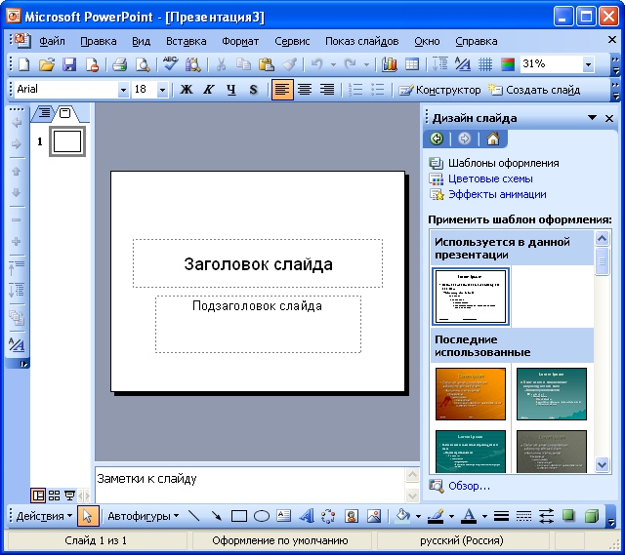
Рис. 62. Создание презентации из шаблона оформления

Из мастера автосодержания. Позволяет создать презентацию на основе имеющегося шаблона оформления Microsoft PowerPoint, включающего основной предполагаемый текст слайдов.
Из имеющейся презентации. Презентация создается на основе уже имеющейся презентации с заданным оформлением.

Создание презентации с использованием шаблона оформления
Для создания презентации с использованием шаблона оформления щелкните по ссылке Из шаблона оформления. В появившейся области задач выберите шаблон и щелкните по нему мышью.
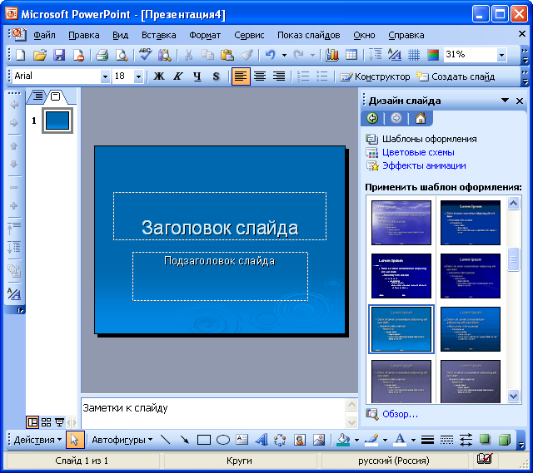
Рис. 63. Создание презентации на основе шаблона

Если макет первого слайда должен быть другим, выполните команду Формат/Разметка слайда, а затем в области задач Разметка слайда (рис. 64) выберите нужный макет. На слайде или в области Структура введите текст для первого слайда.
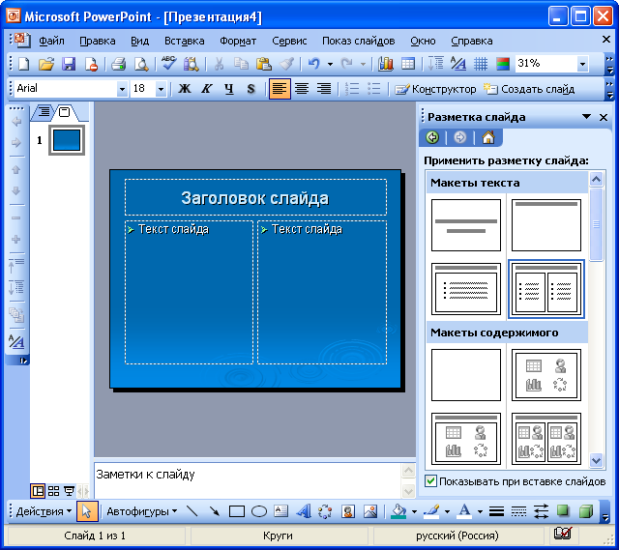
Рис. 64. Выбор макета слайда

Для вставки нового слайда нажмите кнопку Создать слайд и выберите макет для слайда.
Далее последовательно добавляйте слайды, выбирайте для них подходящие макеты. По окончании создания презентации сохраните ее как файл.

Редактирование презентации

Добавление слайда
Для добавления слайда перейдите к отображению слайда, после которого добавляется новый слайд, и нажмите кнопку Создать слайд. Можно также в области эскизов щелкнуть правой кнопкой мыши по эскизу слайда, после которого добавляется новый, и выбрать команду Создать слайд.
После этого в области задач Разметка слайда выберите нужный макет. На слайде или в области Структура введите текст нового слайда.
Можно создать копию существующего слайда. Для этого перейдите к отображению дублируемого слайда и выполните команду Вставка/Дублировать слайд.

Удаление слайда
Для того чтобы удалить слайд, выделите его эскиз в области структуры и нажмите клавишу клавиатуры Delete. Можно также щелкнуть по эскизу слайду в области эскизов правой кнопкой мыши и выбрать команду Удалить слайд.

Изменение порядка слайдов
Порядок слайдов можно произвольно изменять перетаскиванием эскизов слайдов в области эскизов.
Для изменения порядка слайдов в презентации удобно пользоваться режимом отображения Сортировщик слайдов (рис. 65). Для перехода в этот режим выполните команду Вид/Сортировщик слайдов.
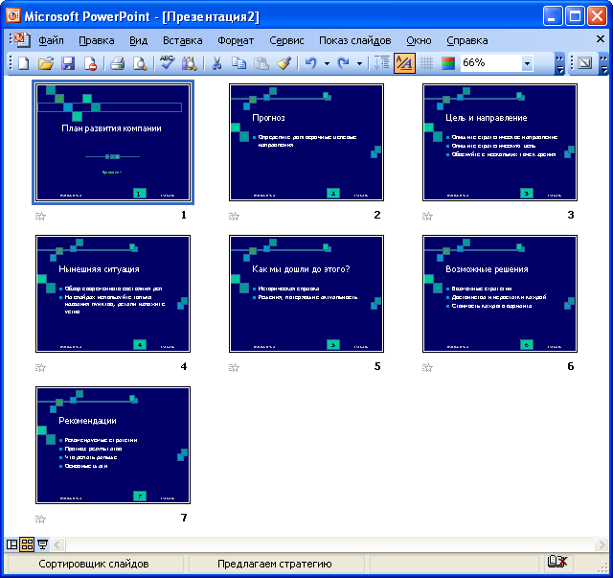
Рис. 65. Изменение порядка слайдов в режиме "Сортировщик слайдов"

Порядок слайдов изменяется перетаскиванием эскизов.

Изменение разметки слайда
Можно изменить первоначальную разметку слайда. Для изменения разметки выполните команду Формат/Разметка слайда, после чего будет отображена область задач Разметка слайда.
В области задач Разметка слайда выберите необходимый макет и щелкните по нему мышью. Выбранная разметка будет применена к слайду.

Добавление элементов слайда

Создание текстового поля
Ввод текста на слайд осуществляется в специальных полях. Обычно при создании слайд уже имеет текстовые поля. При желании можно применить к слайду другую разметку, содержащую другие текстовые поля, но можно и вставить непосредственно в любое место слайда текстовое поле и ввести в него необходимый текст.
Для вставки текстового поля выполните команду Вставка/Надпись и щелкните мышью на слайде в месте вставки текстового поля. На слайде появится небольшое поле, в котором мигает текстовый курсор.
Размер поля при вводе в него текста будет автоматически изменяться. По окончании ввода текста щелкните мышью в любом месте слайда за пределами этого поля.

Вставка рисунков
Чтобы вставить рисунок из коллекции клипов Microsoft Office, выполните команду Вставка/Рисунок/Картинки или нажмите кнопку Добавить картинку панели инструментов Рисование, после чего отобразится область задач Коллекция клипов. В поле Искать введите ключевое слово необходимого клипа и нажмите кнопку Начать.
Щелкните мышью по эскизу найденного рисунка. Рисунок будет вставлен в центр слайда. В последующем рисунок можно переместить в произвольное место слайда.
Чтобы вставить рисунок из графического файла, выполните команду Вставка/Рисунок/Из файла или нажмите кнопку Добавить рисунок панели инструментов Рисование, после чего появится окно Добавление рисунка.
В окне следует перейти к нужной папке, а затем дважды щелкнуть левой кнопкой мыши по значку файла вставляемого рисунка или выделить значок файла вставляемого рисунка и нажать кнопку Вставить. Рисунок будет вставлен в центр слайда. В последующем рисунок можно переместить в произвольное место слайда.

Оформление презентации

Использование шаблонов оформления
Шаблон оформления содержит стили презентации, включая типы и размеры маркеров и шрифтов, размеры и положение рамок, параметры оформления фона, цветовые схемы.
Для применения шаблона сразу ко всей презентации выполните команду Формат/Оформление слайда, после чего появится область задач Дизайн слайда. Выберите желаемый шаблон оформления и щелкните по нему мышью.
Шаблон оформления можно применить не только сразу ко всей презентации, но и к отдельным выделенным слайдам. Для этого в области задач Дизайн слайда щелкните по эскизу шаблона правой кнопкой мыши и выберите команду Применить к выделенным слайдам.

Использование цветовой схемы
Цветовая схема состоит из восьми цветов, которые можно использовать при оформлении слайда для цветового выделения фона, текста или отдельных строк, теней, текста заголовка, заливок, акцентов и гиперссылок. Цветовая схема презентации задается в примененном шаблоне оформления. Однако цветовую схему можно заменить, не изменяя всего шаблона.
Для применения к презентации новой цветовой схемы выполните команду Формат/Оформление слайда. В области задач Дизайн слайда щелкните по ссылке Цветовые схемы, после чего в области задач появятся эскизы цветовых схем. Выберите желаемую схему и щелкните по ней мышью.
Цветовую схему можно применить не только сразу ко всей презентации, но и к отдельным выделенным слайдам. Для этого в области задач Дизайн слайда щелкните по эскизу схемы правой кнопкой мыши и выберите команду Применить к выделенным слайдам.

Применение эффектов анимации
Для применения к презентации эффектов анимации выполните команду Формат/Оформление слайда. В области задач Дизайн слайда щелкните по ссылке Эффекты анимации, после чего в области задач появится список эффектов (рис. 65). Щелчком мыши выберите желаемый эффект.
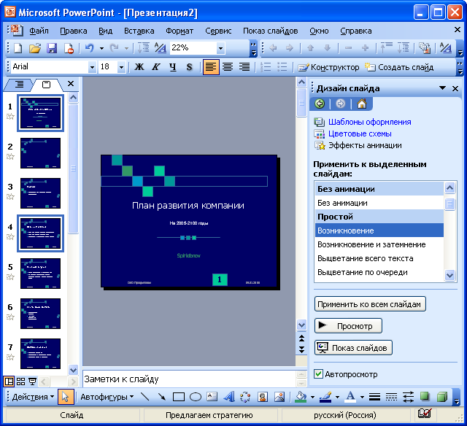
Рис. 65. Применение эффекта анимации к выделенным слайдам

Чтобы увидеть результат, в области задач Дизайн слайда нажмите кнопку Просмотр.
В отличие от шаблона оформления и цветовой схемы, эффект анимации по умолчанию применяется не ко всей презентации, а только к выделенным слайдам. Для того чтобы применить выбранный эффект ко всем слайдам презентации, в области задач Дизайн слайда нажмите кнопку Применить ко всем слайдам.

Оформление текста
Можно изменять оформление сразу всего текста, находящегося в текстовом поле. Для этого надо выделить текстовое поле так, чтобы отображались маркеры поля, но текстовый курсор в поле не мигал.
Можно изменять оформление отдельных фрагментов текста текстового поля. Для этого следует выделить оформляемые фрагменты текста.
Для оформления текста используют элементы панели инструментов Форматирование, а также команды меню Формат и соответствующие диалоговые окна.

Показ слайдов презентации

Запуск показа слайдов из Microsoft PowerPoint
Для запуска показа слайдов откройте презентацию, которую требуется запустить в режиме показа слайдов, и выполните одно из следующих действий:
- нажмите кнопку Показ слайдов в левом нижнем углу окна.
- выполните команду Показ слайдов/Начать показ.
- выполните команду Вид/Показ слайдов.
- нажмите клавишу клавиатуры F5.

Запуск демонстрации Microsoft PowerPoint
Файл презентации можно сохранить в специальном формате, в котором презентация всегда будет открываться в режиме показа слайдов. Для сохранения файла презентации в данном формате выполните команду Файл/Сохранить как. В окне Сохранение документа перейдите к папке, в которую сохраняется файл, в раскрывающемся списке Тип файла выберите Демонстрация Microsoft PowerPoint (*.pps), при необходимости в поле Имя файла введите имя файла, после чего нажмите кнопку Сохранить.
Для того чтобы запустить показ слайдов, в окне Мой компьютер или в Проводнике выберите файл демонстрации и дважды щелкните по его значку.

